НАВЕСНОЕ ОБОРУДОВАНИЕ ДЛЯ УНИВЕРСАЛЬНЫХ МИНИ-ПОГРУЗЧИКОВ
Траншеекопатель (экскаватор траншейный)

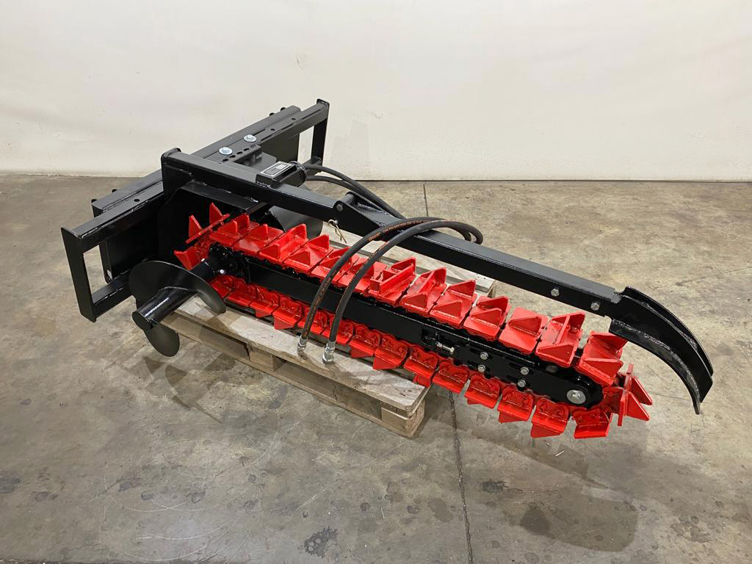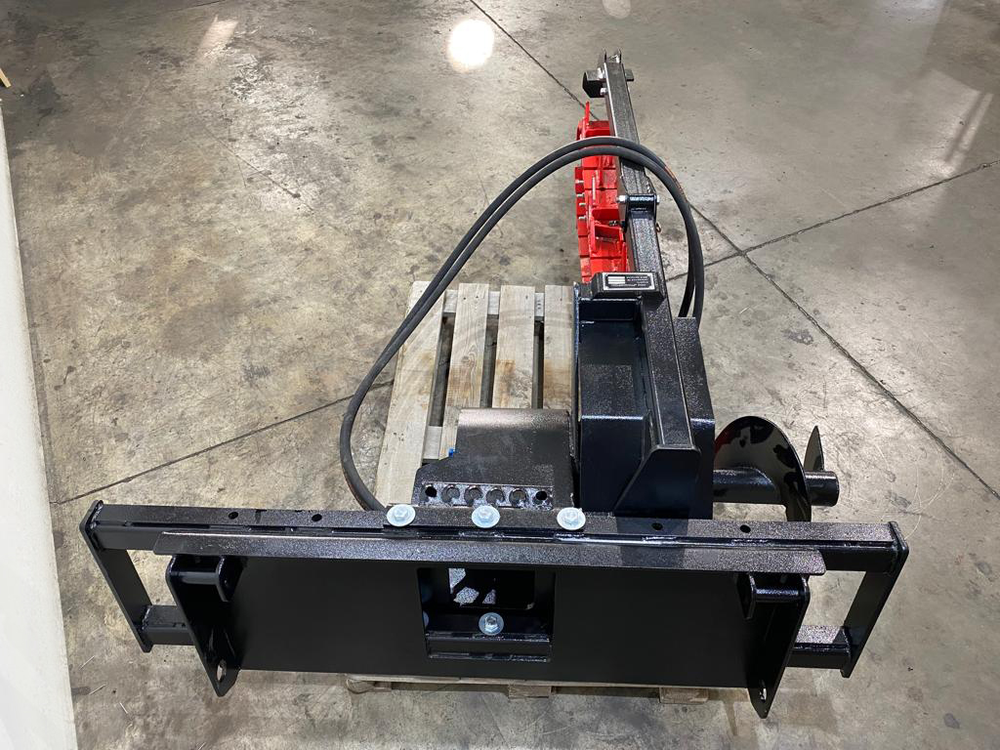
Одним из флагманов в линейке навесного оборудования является траншеекопатель с гидроприводом, предназначенный для прокладки траншей прямоугольного сечения под укладку кабеля и других коммуникаций в грунтах I и II категорий, за исключением грунтов с размерами включений свыше 40 мм.
Допускается использование изделия при работе в не мерзлом природном дисперсном грунте по ГОСТ 25100: верхний растительный слой; песок; супесь; легкие суглинки; торфяники. Допустимый уровень грунтовых вод не менее 1 м до дна отрываемого канала.

Траншеекопатель дает возможность осуществлять процесс копания и выемку отработанного грунта одновременно, за один проход. Извлеченный им грунт можно использовать при засыпке траншеи, поскольку он равномерно измельчается и укладывается по краю траншеи.
Траншеекопатель является навесным оборудованием для универсальных мини-погрузчиков, фронтальных мини-погрузчиков и экскаваторов-погрузчиков

Технические характеристики
Модель | ЭТ-120/16 /  ЭТ-150/16 /  ЭТ-170/16 | ЭТ-120/20 /  ЭТ-150/20 /  ЭТ-170/20
Максимальная производительность на грунтах  I категории, м/час  (значение может меняться в зависимость от структуры, температуры грунта и т.д.) | 30 / 23 / 19 | 24 / 18 / 15
Глубина копания, не более, м | 1,2 / 1,5 / 1,7 | 1,2 / 1,5 / 1,7
Ширина траншеи, м | 0,16 | 0,2
Давление гидравлической жидкости, МПа | 16 - 20 | 18 - 20
Рабочая подача гидравлической жидкости, л/мин | 70 - 100 | 70 - 100
Габаритные размеры, мм ±50
длина | 2000 / 2300 / 2500 | 2000 / 2300 / 2500
ширина | 1450 | 1450
высота | 610 | 610
Масса, кг, ±50кг | 332 / 360 / 460 | 360 / 400 / 490

